# Photoshop

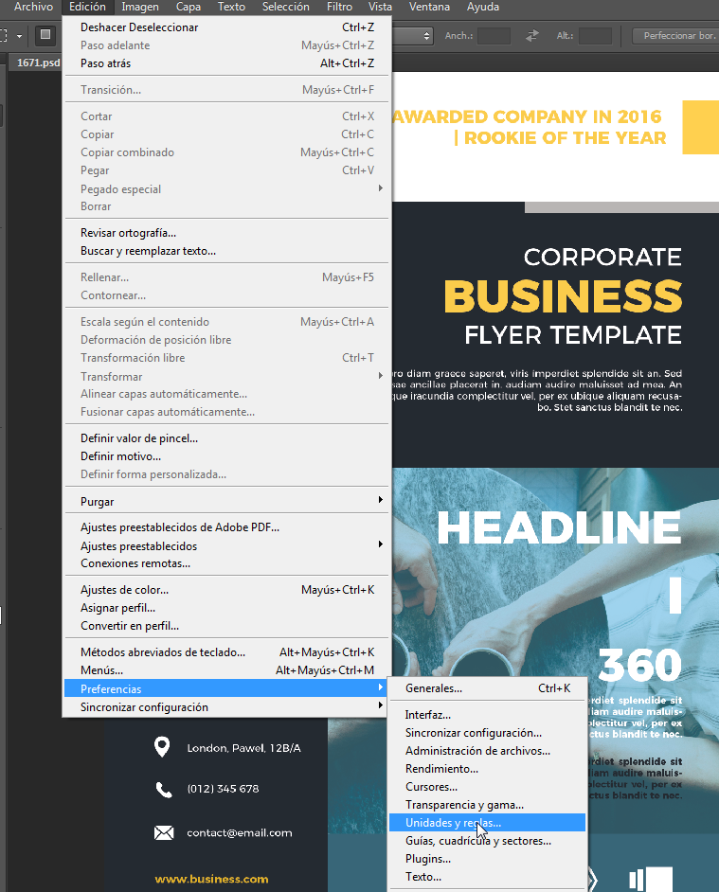

cambiar la configuración para tener pixels

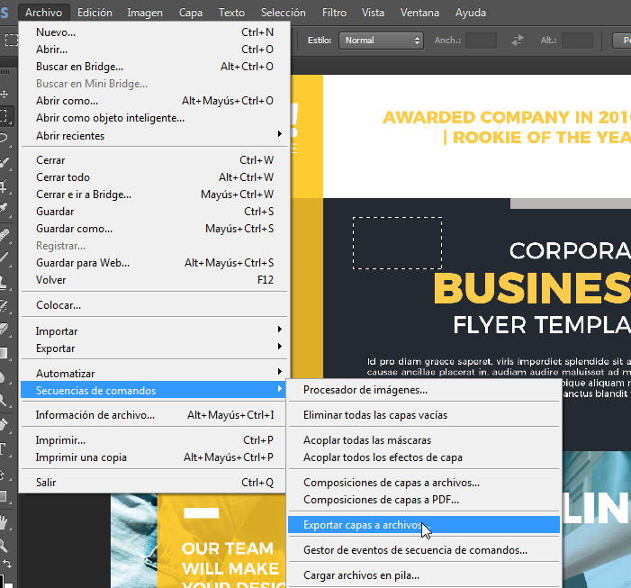Bajar los datos de las capas de la maqueta (fichero.psd)

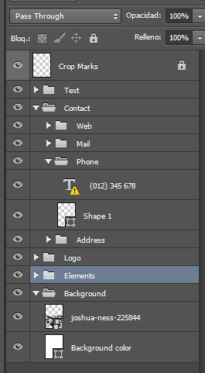

Saber el color que usa la maqueta

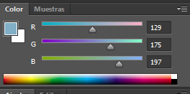

saber el tipo de letra. Hacer dobleclick en la letra a mirar